NOTA DE PRENSA
FALLECIÓ MISS LIZZIE NELSON

Miss Elizabeth Forbes, conocida como Lizzie Nelson pasó a la presencia del Creador este 2 de Mayo del 2021 a las 10 de la noche.

Primera personalidad reconocida en Nicaragua en el año 2011 como Tesoro Humano de la Cultura Nicaragüense, en ocasión de celebrar sus 89 años con la presentación del libro Memorias de Miss Lizzie editado por el Gobierno de Reconciliación y Unidad Nacional dentro del Programa de Revitalización Cultural de la Costa Caribe.

Miss Lizzie desde muy niña le gustó la danza, estudió para Maestra de Educación Primaria y Secundaria. Se dedicó a la promoción de las danzas caribeñas especialmente el Ribbon Pole o Palo Encintado y el May Pole o Palo de Mayo.

Por muchos años promovió la danza en la Juventud Costeña Caribeña, fundó el Grupo Hilda Aida que viajó por Nicaragua y algunos Países como Cuba, Taiwán y todo Centroamérica divulgando con belleza, dignidad y elegancia nuestros ritmos y tradiciones caribeñas.

En el recién inaugurado Museo Nacional de la Danza, Miss Lizzie Nelson, tiene un lugar privilegiado como Tesoro Humano de la Cultura y Danza Nicaragüense. Su obra y memoria la continuaremos promoviendo con la Juventud de nuestro País. Su Familia donó al Museo un bello traje de gala de Miss Lizzie. Descanza en ese otro plano de Vida, su ejemplo queda en nuestros Corazones como la Dama de la Cultura Costeña !

Nuestro abrazo fuerte y cariño para su familia y para todo el pueblo Costeño.

Lamentamos profundamente su partida y nos unimos a su familia, amigos y Trabajadores de la Cultura en este momento de su tránsito a otro plano de vida.

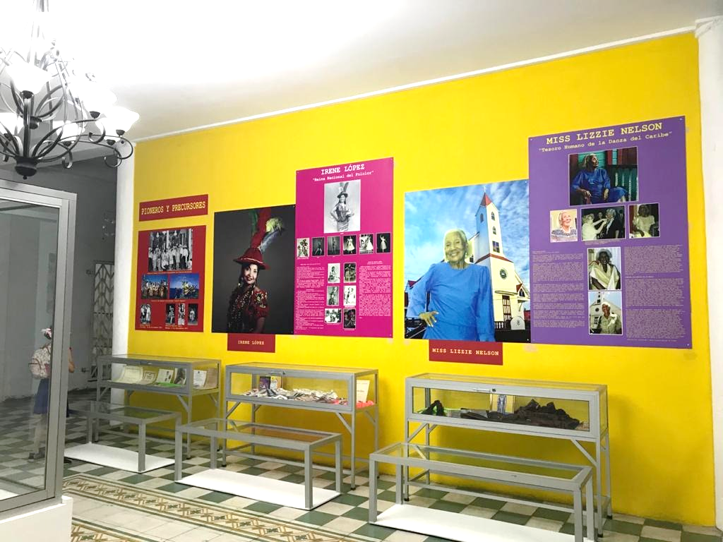
Sala de Pioneros y Precursores de la Danza Nicaragüense.
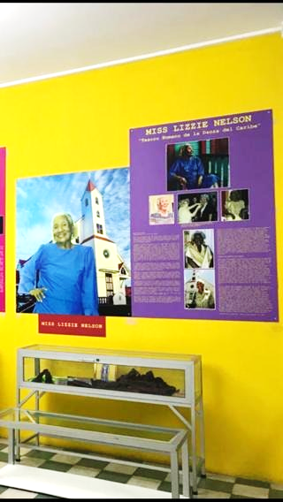

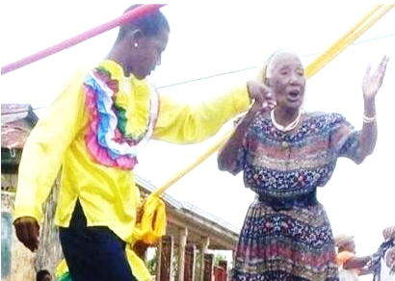
Miss Lizzie bailando RIBBON POLE en sus 89 años. Falleció cumpliendo 99 años.

